INFORME DE LA COMISIÓN DE VIVIENDA Y URBANISMO, recaído en el proyecto de ley, en segundo trámite constitucional, que modifica la ley N° 20.296, en lo relativo a las acciones para perseguir las infracciones a las normas que regulan la instalación, mantención y funcionamiento de los ascensores.

BOLETÍN N° 11.584-14.
_________________________________________

HONORABLE SENADO:

Vuestra Comisión de Vivienda y Urbanismo tiene el honor de informaros respecto del proyecto de ley de la referencia, iniciado en Moción del ex Diputado señor Joaquín Tuma.

Se hace presente que, en conformidad a lo dispuesto en el artículo 127 del Reglamento de la Corporación, la Comisión discutió en general y en particular esta iniciativa de ley, por tratarse de un proyecto de artículo único, y acordó, unánimemente, proponer al señor Presidente que sea considerada del mismo modo por la Sala.

A una o a ambas sesiones en que se analizó esta materia concurrieron quienes se identifican a continuación. Del Ministerio de Vivienda y Urbanismo: los asesores legislativos, señores Nicolás Gálvez y Gonzalo Gazitúa; el Jefe de la División Técnica de Estudio y Fomento Habitacional, señor Erwin Navarrete, y la Jefa del Departamento de Gestión de Proveedores y Registros Técnicos, señora Ana Luisa Donoso. Del Ministerio Secretaría General de la Presidencia: los asesores, señores Víctor Inostroza y Joaquín Simonetti. De la Biblioteca del Congreso Nacional: la analista, señora Verónica de la Paz. De la Fundación Jaime Guzmán: los asesores legislativos, señores Ignacio Rodríguez y Tomás de Tezanos Pinto. Del Comité de Senadores DC: la asesora, señora Javiera Cabezas. Del Comité de Senadores PS: la asesora, señora Evelyn Pino. Asesores parlamentarios: de la Senadora señora Aravena, doña Francisca Phillips, doña Sofía Huneeus y doña Karen Unda; del Senador señor Montes, doña Jeannette Tapia; del Senador señor Navarro, don David Blanco y don Roberto Santa Cruz, y del Senador señor Sandoval, don Mauricio Anacona y don Sebastián Puebla.

- - -

OBJETIVOS DEL PROYECTO

Precisar el tribunal competente para conocer de las acciones derivadas de infracciones a las normas que regulen la instalación, mantención y certificación de funcionamiento de los ascensores, tanto verticales como inclinados o funiculares, montacargas y escaleras o rampas mecánicas. Asimismo, asegurar que el registro de las sanciones impuestas a los proveedores de estos servicios se mantenga actualizado.

- - -

NORMAS DE QUÓRUM ESPECIAL

El artículo único del proyecto tiene carácter orgánico constitucional, de conformidad a lo dispuesto en el artículo 77 de la Constitución Política de la República, en relación con el inciso segundo del artículo 66 de la misma Carta Fundamental.

Cabe dejar constancia de que, en cumplimiento de lo dispuesto en los artículos 77 de la Constitución Política de la República y 16 de la ley N° 18.918, Orgánica Constitucional del Congreso Nacional, durante el primer trámite constitucional, la Sala de la Cámara de Diputados y, posteriormente, la Comisión de Vivienda, Desarrollo Urbano y Bienes Nacionales de esa Corporación, mediante Oficios Nºs 13.736, de 23 de enero de 2018, y 22, de 18 de diciembre de ese año, respectivamente, solicitaron el parecer de la Excelentísima Corte Suprema, respecto del artículo único del proyecto de ley en estudio, por ser una norma que dice relación con la organización y atribuciones de los tribunales de justicia.

La Corte emitió su pronunciamiento mediante Oficios Nºs 32-2018, de 21 de febrero de 2018, y 14-2019, de 22 de enero del año en curso, respectivamente.

- - -

ANTECEDENTES

Para el debido estudio de este proyecto de ley, se han tenido en consideración, entre otros, los siguientes:

I.- ANTECEDENTES JURÍDICOS

1) Ley N° 20.296, que establece disposiciones para la instalación, mantención e inspección periódica de los ascensores y otras instalaciones similares.

2) Ley General de Urbanismo y Construcciones.

3) Ordenanza General de Urbanismo y Construcciones.

4) Ley N° 19.537, sobre copropiedad inmobiliaria.

II.- ANTECEDENTES DE HECHO

La Moción que da origen a la presente iniciativa señala, en lo pertinente, que la proliferación de la construcción en altura ha traído consigo un enorme incremento en la demanda de servicios para la edificación y montaje de una serie de artefactos necesarios para la convivencia segura, eficaz y cómoda en los edificios. Especialmente, es de destacar la importancia que tiene la instalación cada vez más frecuente de ascensores, montacargas y escaleras mecánicas, y otros instrumentos que permiten que las construcciones en altura puedan servir para su propósito.

Agrega que no resulta extraño, entonces, señalar que artefactos como los ascensores deben no sólo ser un medio eficaz para las personas que viven en edificios, sino que también han de ser objeto de una exhaustiva regulación que ponga en el centro la vida y seguridad de los habitantes de una edificación. Es de suma importancia que los sistemas de ascensores y las empresas que los fabrican, instalan y mantienen, funcionen con altos estándares de calidad de los materiales que ocupan, en cuanto a diseño, seguridad y duración. En la era digital, los mecanismos de elevadores y montacargas también están compuestos de softwares simples extremadamente importantes para el correcto y preciso funcionamiento de dichos sistemas de elevación y carga, lo cual hace que esa conjunción de medios deba tener una normativa que los haga eficaces y duraderos.

Añade que hasta hace unos pocos años no contábamos con una ley que diera cuenta de los avances que venían exigiendo las ciudades construidas en altura. Así fue como poco a poco se fueron sucediendo las leyes que protegieron y cautelaron la calidad en la construcción, estableciendo responsabilidad en las empresas constructoras, como fue el caso de la relevante ley N° 19.472, que modificó el D.F.L. N° 458, de 1975, Ley General de Urbanismo y Construcciones, estableciendo normas relativas a la calidad de la construcción, y luego la ley N° 20.296, la que modificando igual cuerpo legal vino a llenar un vacío importante en materia de instalación, mantención y reparación de ascensores.

El autor de la iniciativa destaca que actualmente no tenemos cifras precisas de la cantidad de accidentes que se producen en los ascensores, montacargas y escaleras mecánicas que sirven en inmuebles construidos en altura, pero lo que sí podemos saber es que una gran parte de los edificios que tienen sobre los 8 pisos poseen alto tráfico. Esto es aún más importante cuando albergan público, como hospitales, clínicas, edificios corporativos y, obviamente, al ser de carácter habitacional.

La ley N° 20.296, básicamente, vino a establecer un ámbito de acción situado en el marco legal y no en el de las normas técnicas en el que se encontraba, regulando la materia en la ley y en la Ordenanza General de Urbanismo y Construcciones. De igual forma, consagró como responsables de la respectiva mantención a los propietarios y las municipalidades en el caso de los bienes nacionales de uso público, quienes deberán celebrar los correspondientes contratos de mantención, y a la vez creó un Registro de Instaladores y Mantenedores, a objeto de que la instalación y mantención de los ascensores, montacargas, escaleras y rampas mecánicas sea ejecutada por instaladores y mantenedores que cuenten con una inscripción vigente en el mismo, que lleva hoy el Ministerio de Vivienda y Urbanismo.

También la ley aludida precedentemente vino a normar la acreditación respecto de la mantención de los ascensores que los propietarios y las municipalidades debían realizar, mediante un certificado emitido por una entidad inscrita en la categoría correspondiente del registro, en el cual se garantiza que los ascensores, montacargas, escaleras y rampas mecánicas han sido adecuadamente mantenidos y se encuentran en condiciones de seguir funcionando.

Por último, tal normativa incorporó la regulación de los ascensores en la Ley sobre copropiedad Inmobiliaria, de manera de hacer obligatorio el deber de mantención y certificación de los ascensores, montacargas, escaleras o rampas mecánicas y sus instalaciones por parte de los copropietarios de condominios sujetos a sus normas y otras de igual importancia.

Finalmente, el autor del proyecto subraya que éste persigue profundizar dichas normas y evitar los abusos por parte de las empresas que instalan, mantienen y certifican ascensores, montacargas, escaleras mecánicas y otros.

Cabe resaltar que, posteriormente, los Diputados señores Jarpa y Teillier y señora Olivera formularon una indicación sustitutiva acerca de la cual se pronunció, en definitiva, la Comisión respectiva de esa Corporación.

- - -

DISCUSIÓN EN GENERAL Y EN PARTICULAR

El proyecto consta de un artículo único, que modifica el artículo 4° de la ley N° 20.296, que establece disposiciones para la instalación, mantención e inspección periódica de los ascensores y otras instalaciones similares.

El aludido artículo 4° es del siguiente tenor:

“Artículo 4°.- Las infracciones a las normas que regulen la instalación, mantención y certificación de funcionamiento de los ascensores, tanto verticales como inclinados o funiculares, montacargas y escaleras o rampas mecánicas se clasificarán en leves, graves y gravísimas.

Se considerará como infracción leve y se sancionará con amonestación por escrito y multas de hasta 50 unidades de fomento el incumplimiento de las disposiciones legales, reglamentarias y técnicas que regulen la instalación, mantención y certificación de funcionamiento de ascensores, tanto verticales como inclinados o funiculares, montacargas y escaleras o rampas mecánicas que no estén calificadas como infracciones graves o gravísimas.

Se considerará como infracción grave y se sancionará con la suspensión del Registro, hasta por el plazo de un año, y multa de hasta 100 unidades de fomento:

a) El incumplimiento de las disposiciones señaladas en el inciso anterior, cuando provoque fallas graves en el funcionamiento de los ascensores, tanto verticales como inclinados o funiculares, montacargas y escaleras o rampas mecánicas.

Se presumirá que existe una falla grave cuando ésta haya puesto en serio riesgo la seguridad de las personas.

b) El incumplimiento imputable de los plazos o condiciones acordadas al contratarse sus servicios, si de ello se siguiere perjuicio para el mandante.

c) La reincidencia en la comisión de alguna infracción leve dentro de un período de dos años.

d) La emisión de certificaciones erróneas.

Se considerará como infracción gravísima y se sancionará con la eliminación o suspensión del Registro, hasta por el plazo de tres años en el segundo caso, y multa de hasta 150 unidades de fomento:

a) El incumplimiento de las disposiciones señaladas en el inciso anterior, cuando cause daño a la seguridad de las personas, lesiones o muerte.

b) La reincidencia en la comisión de alguna infracción grave dentro de un período de dos años.

c) Actuar encontrándose afectado por alguna causal de inhabilidad o incompatibilidad, o habiendo perdido alguno de los requisitos de inscripción en el Registro.

d) La emisión de certificaciones falsas.

e) Ser condenado por sentencia ejecutoriada debido a responsabilidades civiles o penales derivadas de la prestación de los servicios referidos en el artículo 3º.

Las acciones para perseguir las infracciones a que se refiere este artículo prescribirán en el plazo de dos años contado desde su comisión y su conocimiento corresponderá a los Juzgados de Policía Local.”.

El proyecto en trámite propone reemplazar el inciso final del artículo 4° recién transcrito, por los siguientes:

“Las acciones para perseguir las infracciones a que se refiere este artículo prescribirán en el plazo de dos años contado desde su comisión y su conocimiento corresponderá a los juzgados de policía local. En caso de que los incumplimientos de las disposiciones señaladas causen lesiones menos graves, graves o la muerte de alguna persona, las acciones para perseguir las infracciones a que se refiere este artículo serán de conocimiento de los tribunales con competencia en materia penal, según corresponda.

Los juzgados o tribunales competentes, al inicio del procedimiento de cualquier denuncia por infracción a las normas que regulen la instalación, mantención y certificación de funcionamiento de los ascensores, tanto verticales como inclinados, o funiculares, montacargas y escaleras o rampas mecánicas, deberán solicitar informe a la Dirección del Registro, con el objetivo de tomar conocimiento de las sanciones previas que les hubiesen sido aplicadas a las personas naturales y jurídicas que presten servicios de instalación, mantención y certificación de ascensores, tanto verticales como inclinados, o de funiculares, montacargas y escaleras o rampas mecánicas.

De igual forma, para efectos de registrar las sanciones establecidas en este artículo, los juzgados o tribunales competentes deberán informar a la Dirección del Registro las sentencias que apliquen sanciones, cuando se encuentren en estado de ejecutoriadas.”.

Al iniciarse el estudio de esta iniciativa legal, la Comisión tomó conocimiento de una comunicación del Jefe de Gabinete de la señora Ministra de Transportes y Telecomunicaciones, don Juan Carlos González, quien, por encargo de la aludida Secretaria de Estado, solicitó que se escuche la opinión de dicha Cartera sobre la iniciativa, previo a su votación en particular. Lo anterior, respecto de la pertinencia de hacer extensivas las normas del Párrafo 8° del Capítulo II del Título III de la Ley General de Urbanismo y Construcciones a ascensores que no se encuentren emplazados dentro de un edificio.

Enseguida, el señor Nicolás Gálvez, asesor legislativo del Ministerio de Vivienda y Urbanismo, explicó que el proyecto, originalmente, pretendía modificar la Ley General de Urbanismo y Construcciones, pero, con posterioridad, se presentó una indicación sustitutiva y, en definitiva, el texto aprobado por la Cámara de Diputados reemplaza el inciso final del artículo 4° de la ley N° 20.296 -que establece disposiciones para la instalación, mantención e inspección periódica de los ascensores y otras instalaciones similares-, con el objetivo de perseguir las infracciones, determinando la competencia de los tribunales y la obligación de estos de informar de las sanciones al Registro del rubro.

El señor Erwin Navarrete, Jefe de la División Técnica de Estudio y Fomento Habitacional del MINVU, comentó que en Chile existen alrededor de 44 mil ascensores, de acuerdo a los datos aportados por las empresas certificadoras de los mismos y por el Servicio Nacional de Aduanas -puesto que todos son importados-. De ese total -al 22 de julio de 2019-, se registran 26.955 certificados emitidos a través del portal web, los que corresponden a 18.169 equipos de transporte vertical, montacargas y/o escaleras mecánicas.

Exhibió la siguiente tabla respecto de las certificaciones llevadas a cabo desde la entrada en vigencia de la correspondiente obligación:

Explicó que el Registro Nacional está compuesto por tres instancias de revisión: instaladores, mantenedores y certificadores, habiendo 58, 190 y 63 inscritos, respectivamente. Del último grupo, apuntó que 59 han realizado certificaciones en el módulo informático habilitado para este efecto.

En cuanto a la distribución regional y por tipo de equipo, consignó que, de las certificaciones realizadas, el 76% corresponde a la Región Metropolitana y el 85% a ascensores electromecánicos.

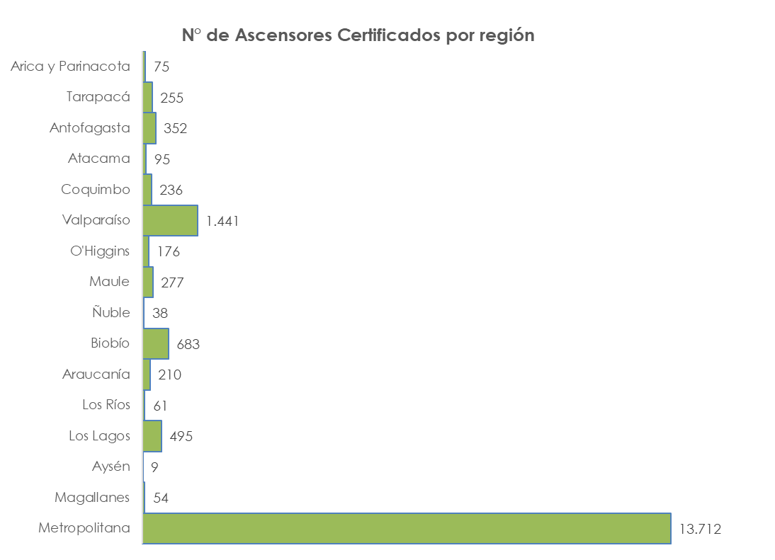

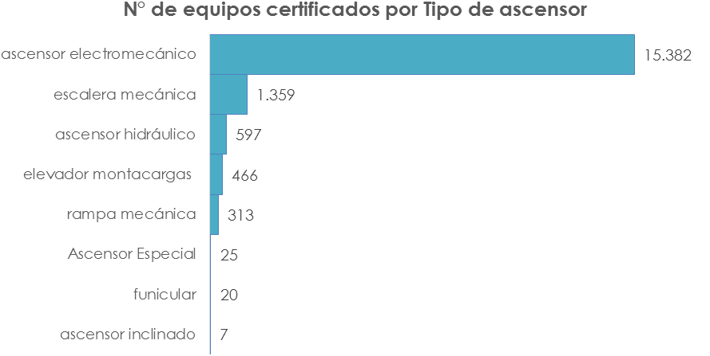

Ahora bien, en lo relativo a la distinción según el destino del inmueble en que se hallan los equipos ya certificados, mostró el siguiente diagrama:

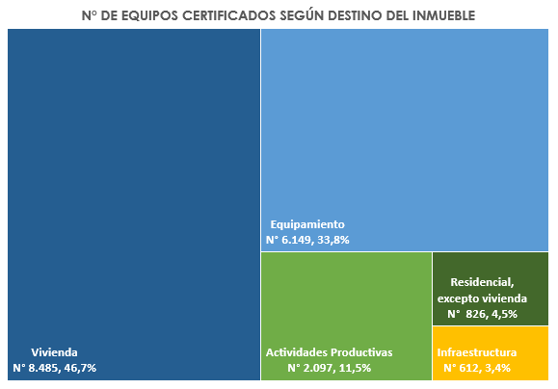

A continuación, explicó que los fundamentos del proyecto de ley se radican en la falta de información respecto de las sanciones aplicadas por los juzgados de policía local a los proveedores inscritos en el Registro Nacional de personas naturales y jurídicas que presten servicios de instalación, mantención y certificación de ascensores, tanto verticales como inclinados o funiculares, montacargas y escaleras o rampas mecánicas, del Ministerio de Vivienda y Urbanismo.

Comentó que, debido a lo anterior, el MINVU solicitó a dichos tribunales antecedentes sobre las sentencias en las que se hubiere aplicado alguna sanción por infracción a la ley N° 20.296 y, como resultado de la consulta, se constató que: algunos juzgados no los enviaron, pues manifestaron no tener la obligación legal de remitirlos; efectivamente, existen causas en tramitación en Santiago, Ñuñoa y Las Condes; al menos dos juicios terminaron con avenimiento entre el afectado y el instalador, y se recibió información de solo una sanción aplicada a la empresa Ascensores Schindler S.A -inscrita en el Registro-, por sentencia de la Ilustrísima Corte de Apelaciones de Santiago -en causa Rol N° 86-2017, caratulados Comunidad Edificio Alta Mita Marín / Ascensores Schindler S.A.-.

Luego, precisó que la modificación del artículo 4° de la ley N° 20.296 tiene por objeto:

1.- Establecer que las infracciones asociadas a dicha ley, que tengan como resultado lesiones menos graves, graves o la muerte de alguna persona, sean de conocimiento de los tribunales con competencia en materia penal. Las demás acciones deben interponerse ante los juzgados de policía local.

2.- Que tales juzgados y tribunales, al inicio del procedimiento sobre denuncias por infracción a la normativa, soliciten informe a la Dirección del Registro sobre sanciones previas que hubieren sido aplicadas a las personas naturales o jurídicas implicadas e inscritas en él.

3.- Disponer la obligación de dichos juzgados y tribunales de informar a la Dirección del Registro las sentencias a través de las cuales se apliquen sanciones a los proveedores.

Enseguida, apuntó que las medidas mencionadas permitirán la aplicación efectiva de la eliminación y suspensión del Registro, ya que, en efecto, la Dirección podrá impedir la emisión de certificados por parte del proveedor sancionado e informar a la ciudadanía, a través de su página web.

De igual forma, los juzgados y tribunales competentes podrán aplicar, si corresponde, condenas más severas por reincidencia, al estar al tanto de las anteriores.

Reiteró, por último, que los casos de infracciones con resultado de lesiones menos graves, graves o muerte serán conocidos directamente por el tribunal con competencia penal, evitando que el afectado deba interponer, primero, una acción judicial ante el juzgado de policía local pertinente, dando aplicación al principio de economía procesal.

El señor Nicolás Gálvez agregó que es relevante que los jueces y tribunales retroalimenten al Registro y que exista claridad acerca de su obligación de hacerlo. También es un avance que se le otorgue competencia a los tribunales penales respecto de infracciones con resultado de lesiones menos graves, graves y muerte.

El Honorable Senador señor Montes manifestó que le parece razonable el objeto del proyecto de ley y advirtió que sería apropiado elaborar un reglamento que especifique detalladamente lo que los juzgados y tribunales deben informar al Registro.

Estimó que, eventualmente, por medio de esta iniciativa, se podría establecer la obligación de las direcciones de obras municipales de dar cuenta al mismo Registro de la existencia de ascensores, montacargas o escaleras mecánicas, al momento de recepcionar las edificaciones.

Comentó que, en conjunto con el Senador señor Navarro -en la época en que ambos eran Diputados-, fueron autores del Boletín N° 3.710-15, uno de los antecedentes de la ley N° 20.296. Señaló que esta última tuvo una ardua tramitación por los intereses involucrados que se contraponían a la gran cantidad de personas perjudicadas por las malas condiciones de los ascensores.

Afirmó que los afectados por infracciones a tal normativa son muchos más que los que salen a la luz pública.

El señor Nicolás Gálvez acotó que el proyecto busca que cualquier órgano jurisdiccional que deba conocer y fallar una causa relacionada con este tipo de infracciones tenga que reportar los antecedentes al Registro.

El Honorable Senador señor Montes consideró que sería pertinente contar con información diferenciada respecto a los edificios públicos y los destinados a un uso que implique la concurrencia de mucha gente -como los centros comerciales- y su nivel de cumplimiento de la ley; apuntó que las sanciones no pueden ser iguales a las aplicables a edificios residenciales.

El señor Nicolás Gálvez explicó que en la ley N° 20.296 no se contemplaron los ascensores y funiculares de Valparaíso, por la dificultad que implicaba la observancia plena de la norma. Anotó que dichos equipos son considerados como “transporte público mayor” por la ley N° 20.378 -que crea un subsidio nacional para el transporte público remunerado de pasajeros-.

Lo antedicho tendría relación con la inquietud manifestada por el Ministerio de Transportes y Telecomunicaciones, en cuanto a la pertinencia de introducir alguna disposición especial en este proyecto de ley.

El señor Erwin Navarrete comentó que el MINVU dispone de registros de 20 funiculares certificados -uno en Antofagasta, quince en Valparaíso y cuatro en la Región Metropolitana- y el Metro de Santiago cuenta con alrededor de 43 equipos certificados, aun cuando no lo exige la ley. Señaló que a esto se debería el interés de la señora Ministra de Transportes y Telecomunicaciones por analizar la viabilidad de incorporar la obligación respecto de unidades de su rubro.

El Honorable Senador señor Sandoval sostuvo que concuerda con el proyecto de ley en debate. No obstante, y atendida la solicitud de la referida Secretaria de Estado, en orden a que se considere la opinión de ese Ministerio, estimó pertinente votar la iniciativa en examen una vez que se escuche tal planteamiento, con lo que coincidieron los Honorables Senadores señora Aravena y señor Montes.

En la sesión siguiente, la Comisión tomó conocimiento de una comunicación del Jefe de Gabinete de la señora Ministra de Transportes y Telecomunicaciones, don Juan Carlos González, quien, por encargo de la aludida autoridad, informó que los análisis iniciales del respectivo equipo técnico, así como los fundamentos considerados en esa oportunidad, que motivaron su solicitud de audiencia en relación con el proyecto en examen, han variado luego de reuniones sostenidas con la Contraloría General de la República, lo que ha llevado a reconsiderar y dejar sin efecto dicha solicitud de ser oídos.

Enseguida, el Honorable Senador señor Navarro comentó que, en su momento, se reunió con representantes de los sindicatos de las empresas dedicadas al rubro de los ascensores, quienes le hicieron presente que, en la práctica, se produce una especie de concentración de las labores de instalación y mantención por parte de aquellas más grandes, en perjuicio de las pequeñas, por lo que manifestó su preocupación acerca de los eventuales obstáculos existentes en el procedimiento de inscripción en el correspondiente Registro, sugiriendo a los asesores del Ejecutivo que tengan a la vista este punto, aun cuando indicó estar consciente de que su planteamiento no se enmarca en la idea matriz del proyecto de ley.

El Honorable Senador señor Sandoval apuntó que, efectivamente, la iniciativa en debate no se aboca a lo señalado por Su Señoría; sin embargo, reconoció la validez de la opinión previamente formulada.

El señor Gonzalo Gazitúa, asesor del Ministerio de Vivienda y Urbanismo, se comprometió a transmitir la observación a las unidades técnicas de esa repartición, competentes en la materia.

- Cerrado el debate y puesto en votación el proyecto, en general y en particular, fue aprobado por la unanimidad de los miembros presentes de la Comisión, Honorables Senadores señora Aravena y señores Navarro y Sandoval, en los mismos términos en que lo hizo la Honorable Cámara de Diputados.

- - -

TEXTO DEL PROYECTO

A continuación, se transcribe literalmente el texto del proyecto despachado por la Honorable Cámara de Diputados, y que vuestra Comisión de Vivienda y Urbanismo os propone aprobar en general y en particular:

PROYECTO DE LEY:

“Artículo único.- Reemplázase el inciso final del artículo 4° de la ley N° 20.296, que establece disposiciones para la instalación, mantención e inspección periódica de los ascensores y otras instalaciones similares, por los siguientes:

“Las acciones para perseguir las infracciones a que se refiere este artículo prescribirán en el plazo de dos años contado desde su comisión y su conocimiento corresponderá a los juzgados de policía local. En caso de que los incumplimientos de las disposiciones señaladas causen lesiones menos graves, graves o la muerte de alguna persona, las acciones para perseguir las infracciones a que se refiere este artículo serán de conocimiento de los tribunales con competencia en materia penal, según corresponda.

Los juzgados o tribunales competentes, al inicio del procedimiento de cualquier denuncia por infracción a las normas que regulen la instalación, mantención y certificación de funcionamiento de los ascensores, tanto verticales como inclinados, o funiculares, montacargas y escaleras o rampas mecánicas, deberán solicitar informe a la Dirección del Registro, con el objetivo de tomar conocimiento de las sanciones previas que les hubiesen sido aplicadas a las personas naturales y jurídicas que presten servicios de instalación, mantención y certificación de ascensores, tanto verticales como inclinados, o de funiculares, montacargas y escaleras o rampas mecánicas.

De igual forma, para efectos de registrar las sanciones establecidas en este artículo, los juzgados o tribunales competentes deberán informar a la Dirección del Registro las sentencias que apliquen sanciones, cuando se encuentren en estado de ejecutoriadas.”.”.

- - -

Acordado en sesiones celebradas los días 23 de julio y 13 de agosto de 2019, con asistencia de los Honorables Senadores señor David Sandoval Plaza (Presidente), señora Carmen Gloria Aravena Acuña y señores Carlos Montes Cisternas y Alejandro Navarro Brain.

Sala de la Comisión, a 14 de agosto de 2019.

Jorge Jenschke Smith

Secretario de la Comisión

RESUMEN EJECUTIVO

INFORME DE LA COMISIÓN DE VIVIENDA Y URBANISMO, recaído en el proyecto de ley, en segundo trámite constitucional, que modifica la ley N° 20.296, en lo relativo a las acciones para perseguir las infracciones a las normas que regulan la instalación, mantención y funcionamiento de los ascensores (BOLETÍN N° 11.584-14).
____________________________________________________

I. OBJETIVOS DEL PROYECTO PROPUESTO POR LA COMISIÓN: precisar el tribunal competente para conocer de las acciones derivadas de infracciones a las normas que regulen la instalación, mantención y certificación de funcionamiento de los ascensores, tanto verticales como inclinados o funiculares, montacargas y escaleras o rampas mecánicas. Asimismo, asegurar que el registro de las sanciones impuestas a los proveedores de estos servicios se mantenga actualizado.

II. ACUERDOS: aprobado en general y en particular (3x0).

III. ESTRUCTURA DEL PROYECTO APROBADO POR LA COMISIÓN: consta de un artículo único.

IV. NORMAS DE QUÓRUM ESPECIAL: el artículo único del proyecto tiene carácter orgánico constitucional, de conformidad a lo dispuesto en el artículo 77 de la Constitución Política de la República, en relación con el inciso segundo del artículo 66 de la misma Carta Fundamental.

V. URGENCIA: no tiene.

VI. ORIGEN E INICIATIVA: Cámara de Diputados. Moción del ex Diputado señor Joaquín Tuma.

VII. TRÁMITE CONSTITUCIONAL: segundo.

VIII. APROBACIÓN POR LA CÁMARA DE DIPUTADOS: 129 votos a favor y 2 abstenciones.

IX. INICIO TRAMITACIÓN EN EL SENADO: 7 de mayo de 2019.

X. TRÁMITE REGLAMENTARIO: primer informe, en general y en particular.

XI. LEYES QUE SE MODIFICAN O QUE SE RELACIONAN CON LA MATERIA: 1) ley N° 20.296, que establece disposiciones para la instalación, mantención e inspección periódica de los ascensores y otras instalaciones similares; 2) Ley General de Urbanismo y Construcciones; 3) Ordenanza General de Urbanismo y Construcciones, y 4) ley N° 19.537, sobre copropiedad inmobiliaria.

Valparaíso, 14 de agosto de 2019.

Jorge Jenschke Smith
Secretario de la Comisión

- - -

